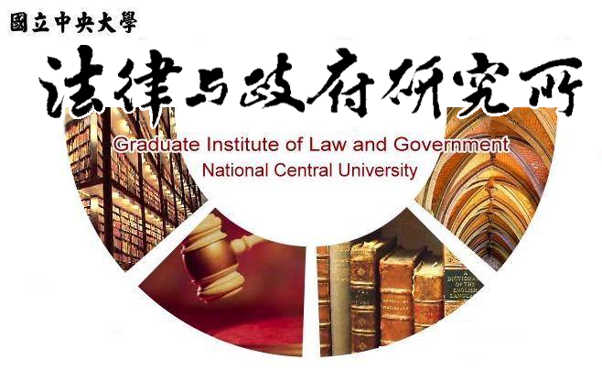

主旨
為辦理本所廖偉傑同學學位考試事宜

說明
1.研 究 生：廖偉傑。
2.指導教授：張桐銳副教授。
3.論文題目：公務員保障程序適用證據排除法則之研究。
4.口試委員：鍾國允教授、許春鎮副教授、張桐銳副教授。
5.時 間：107年06月15日(星期五)上午09:00。
6.地 點：客家學院3樓304會議室。

法律與政府研究所
107年05月22日

